Premessa
A sensi del DPCM 17 giugno 2021, art. 13 e del D.L. 21 settembre 2021, n. 127, art.3, con riferimento all’ambito lavorativo privato, è fatto obbligo di verifica della Certificazione Verde Covid-19 Green Pass dei lavoratori a chiunque svolge un’attività lavorativa nel settore privato e anche a tutti i soggetti che svolgono, a qualsiasi titolo, la propria attività lavorativa o di formazione o di volontariato e che, per svolgere dette attività, accedano a un luogo di lavoro, anche sulla base di contratti esterni (di seguito Lavoratore) .

Il sottoscritto _________________________________________________________________________________________ in qualità di Datore di Lavoro del XXXXXX (Nome Studio Medico – Ambulatorio)

D E L E G A
NOMINATIVO ____________________________________________
C.F. _____ alla verifica delle Certificazioni verdi Covid – 19 emesse dalla Piattaforma nazionale – DGC di cui all’Art. 13 del DPCM del 17 Giugno 2021.
Il Delegato avrà il compito di:
- procedere alla verifica del possesso e della validità della Certificazione Verde da parte del lavoratore mediante l’applicazione “VerificaC19” scaricata su dispositivo mobile o altra apparecchiatura idonea;

- chiedere l’esibizione del documento d’identità in caso di soggetto non personalmente conosciuto o in caso di dubbio in ordine all’identità del lavoratore controllato rispetto ai dati anagrafici (sesso, nome, cognome e data di nascita) visualizzati sul green pass.

Tutti i soggetti (delegante e delegato), si impegnano al rispetto in modo completo della Privacy in base al GDPR Reg. Ce 2016/679.

----------------------------------------------------------------------------------------------------------------------------------------------------------

ISTRUZIONI OPERATIVE

MODALITA’ OPERATIVE:

La verifica quotidiana potrà essere eseguita:
- Prima dell’accesso al luogo di lavoro
- Dopo l’accesso al luogo di lavoro

STRUMENTO: Lo svolgimento dell’attività di controllo verrà eseguito tramite applicazione software nazionale “ VerificaC19”
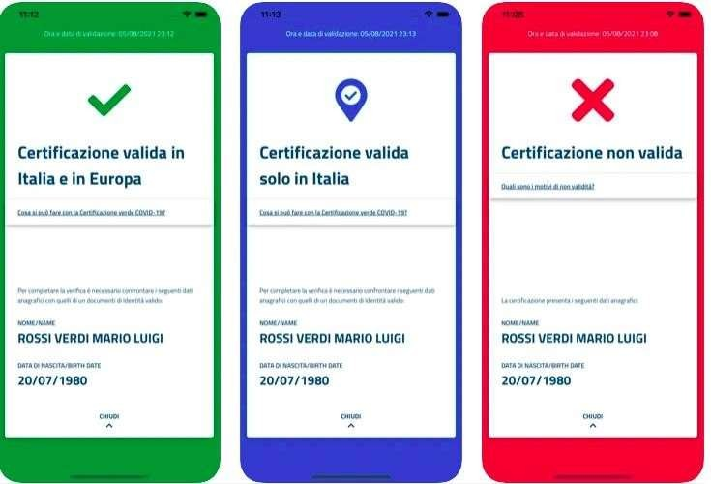
L’APP “VerificaC19”* mostrerà una delle seguenti informazioni:

CERTIFICATO VALIDO: consente l’accesso al luogo di lavoro o la permanenza nel luogo di lavoro
- Validità della certificazione verde (Green Pass)
- Nome cognome e data di nascita dell’intestatario

CERTIFICATO NON VALIDO O CON DATI DIVERSI DA QUELLI DEL DOCUMENTO DI IDENTITÀ: non consente l’accesso al luogo di lavoro o la permanenza nel luogo di lavoro

- Non può essere consentito l’accesso del lavoratore qualora l’applicazione darà esito negativo per la verifica della validità del certificato verde presentato o qualora il lavoratore non esibisca il certificato verde (Green Pass).

- Non può essere consentito l’accesso del lavoratore qualora la Certificazione Verde (Green Pass) riporti dati anagrafici differenti da quelli indicati nel documento di identità.

Si dovrà procedere alla comunicazione al datore di lavoro l’esito negativo della verifica e l’allontanamento del lavoratore dal luogo di lavoro.

ASSENZA DI GREEN PASS PER GLI ESENTATI:
L’incaricato dovrà consentire l’accesso ai luoghi di lavoro all’interessato che seppur sprovvisto di Certificazione Verde (Green Pass), è in possesso di certificazione medica di esonero dalla campagna vaccinale per Covid-19 conforme alle indicazioni del Ministero della Salute per gli esonerati dalla vaccinazione (art.1, comma 3, e art. 3, comma 3, del Decreto Legge n. 127/2021).

In particolare, nella certificazione di esenzione saranno presenti le seguenti informazioni:

- I dati identificativi del soggetto interessato (nome, cognome, data di nascita);
- La dicitura: “soggetto esente alla vaccinazione anti SARS-CoV-2. Certificazione valida per consentire L’accesso ai servizi e attività di cui al comma 1, art. 3 del decreto-legge n. 105/2021;
- La data di fine di validità della certificazione, utilizzando la seguente dicitura “certificazione valida fino al ”;
- Dati relativi al Servizio vaccinale della Aziende ed Enti del Servizio Sanitario Regionale in cui opera come vaccinatore Covid-19 (denominazione del Servizio – Regione);
- Timbro e firma del medico certificatore (anche digitale);
- Numero di iscrizione all’ordine o codice fiscale del medico certificatore.

OBBLIGHI E DIVIETI PER L’INCARICATO:

Non effettuare fotografie

Non effettuare copie cartacee o digitali di documenti di identità o Certificazioni Verdi (Green Pass)

Non conservare alcuna informazione relativamente alle attività di verifica delle certificazioni Verdi.

Non cedere l’incarico se non autorizzato dal datore di lavoro.

Avvertire il datore di lavoro qualora riscontri situazioni non previste dalla presente procedura.

*******
Quale delegato del datore di lavoro, il sottoscritto dichiara di aver ricevuto copia e preso visione delle procedure di controllo trasmesse via email.

________________________, __________/2021

Firma del Datore di lavoro Firma del soggetto incaricato per accettazione

